SCORTEN

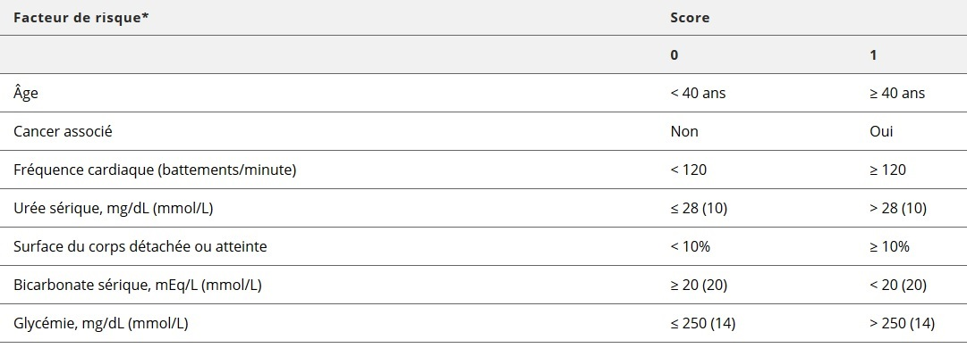

Probabilité de mortalité
Score | Mortalité
0-1 | 3%
2 | 12%
3 | 35%
4 | 58%
5 à 7 | 90%

Référence :
Bastuji-Garin et al. SCORTEN : A severity of illness score for toxic epidermal necrolysis. J Invest Dermatol 2000

